
Pull Marénis tailles 38-40 ( 42-44 / 46-48 )
Au jardin de Valentine
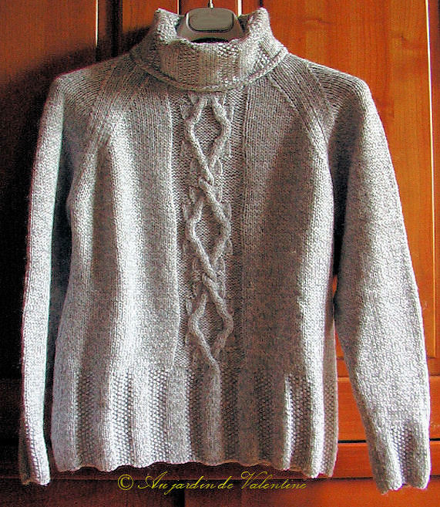

31 aout 2018
Modèle n° 14 de bouton d’or n°69
CE MODÊLE VOUS EST PROPOSÉ EN MANCHES COURTES OU EN MANCHES LONGUES.



FOURNITURES: LAINES BOUTON D'OR TAO, Cendre 097 12 (13/14) pel,
Aig. n°4, n° 4 ½

POINTS EMPLOYES : jersey end., jersey env., pt de riz
*- * Rép. les pts situés entre les étoiles autant de fois qu'indiqué ou jusqu'à la fin du rg s'il n'y a rien.
Côtes fantaisie 1 m. lis. *5 m. jersey end,, 6 m. pt de riz* 1 m. lis.

Torsade sur 18m. (voir grille).
6 m. end. croisées à droite: Glisser 3 m sur 1 aig. à torsade placée derrière, tric. les 3 m. suiv. à l'end., puis les 3 m. de l'aig. à torsade à l'end.
6 m. end. croisées à gauche : Glisser 3 m sur 1 aig, à torsade placée devant, tric. les 3 m. suiv. à l'end., puis les 3 m. de l'aig. à torsade à l'end.
3 m. end. croisées à droite sur 3 m. env. Glisser 3 m. sur 1 aig. à torsade placée derrière, tric. les 3 m. suiv. à I'end., puis les 3m. de l'aig. à torsade à l'env.
3 m. end. croisées à gauche sur 3 m. env. Glisser 3 m. sur 1 aig. à torsade placée devant, tric, les 3 m. suiv. à l'env., puis les 3 m. de l'aig. à torsade à l'end.

ECHANTILLONS : Un carré de 10 cm, en jersey end. aig. n°4 1/2 = 21 m. et 26 rgs, en torsade et en jersey end. = 22 m. et 26 rgs. La torsade 9 cm de large.

DOS :
Monter 95 (101/107) m. aig. n° 4 1/2, tric. en côtes fantaisie en comm. par 1 m. lis., 5m. jersey end.(3 m. pt de riz / 6 m. pt de riz).

A 14 cm de HT cont. en jersey end. en répart. 1 dim. lors du 1er rg, il reste 94 (100/106) m. et dim. de ch. côté à 1 m. du bord (trio. 2 m. ens. à l'env.) 5 fs 1 m. ts les 6 rgs, il reste 84 (90/96) m.
A 27 cm de HT augm. de ch. côté à 1 m. du bord (tric. 2 m. dans 1 m. ainsi : à l'end. puis à l'env. torse, sur l'env. tric. la m. à l'env. torse à l'env.) : 1 (3/3) fs 1 m. ts les 6 rgs, 2 (0/0) fs 1 m. ts les 4 (0/0)rgs, on obtient 90 (96/102) m.
A 34 (35/36) cm de HT dim. de ch. côté pour les raglans : 1fs 3 m., puis à 5 m. du bord ts les 2 rgs 0 (6/12) m. en alternant 1fs 1 m. et 1fs 2 m., 26 (23/20) fs 1 m. (pour 1 dim. tric. 2 m. ens. à l'env., pour 2 dim., tric. 3 m. ens. à l'env.) rab. les 32 m. rest. pour l'encol.

DEVANT:
Monter 95 (101/107) m. aig. n°41/2, tric. en côtes fantaisie en comm. par 1 m. lis., 5
m. jersey end. (3 m. pt de riz / 6 m. pt de riz).
A 14 cm de HT répart. 1 dim. et tric. en jersey end. sauf sur les 24 m. centrales tric. ainsi : 3 m. jersey env., 18 m. torsade, 3 m. jersey env., il reste 94 (100/106) m. et dim. de ch. côté à 1 m. du bord : 3 fs 1 m. ts les 12 rgs, il reste 88 (94/100) m.
A 27 cm de HT augm. de ch. côté à 1 m. du bord: 1 (3/3) fs 1 m. ts les 6 rgs, 2 (0/0) fs 1 m. ts les 4 (0/0) rgs, on obtient 94 (100/106) m.
A 34 (35/36) cm de HT dim. de ch. côté pour les raglans : 1fs 3 m., puis à 5 m. du bord ts les 2 rgs : 0 (6/12) m. en alternant 1fs 1 m. et 1fs 2m., 24 (21/18) fs 1 m.
Entre temps à 49 (51/53) cm de HT rab. au milieu pour l'encol. 12 m., cont. ch. côté sépar, en dim. côté encol. ts les 2 rgs : 1fs 4 m, 1fs 3m., 1 fs 2m., 1 fs l m., rab. les 4m. rest.

Manches courtes

MANCHE DROITE :
Monter 62 m. aig. n° 4 1/2, tric. en côtes fantaisie.
A 8 cm de HT cont. en jersey end. et augm. de ch. côté à 1 m. du bord : 4 (2/0) fs 1 m. ts les 4 rgs, 0 (4/8) fs 1 m. ts les 2 rgs, on obtient 70 (74/78) m.
A 15 cm de HT dim. de ch. côté pour les raglans : 1 fs 3 m., puis à 5 m. du bord, à droite 24 (25/26) fs 1 m., à gauche : 0 (6/12) m. en alternant 1 fs 1 m. et 1 fs 2 m., 26 (23/20) fs 1 m. (pour 1 dim, tric. 2 m. ens. à l'env., pour 2 dim., tric. 3 m. ens. à l'env.), il reste 14 m., cont. en dim. à droite ts les 2 rgs : 2 fs 5 m., 1 fs 4 m.

MANCHE GAUCHE :
Même trav. en sens inverse pour les raglans.

Manches longues

MANCHE DROITE:
Monter 40 m. aig. n° 4 1/2, tric. en côtes fantaisie.
A 8 cm de HT cont. en jersey end. en augm. de ch. côté à 1 m. du bord : 10 (6/2) fs 1 m. ts les 6 rgs, 5 (11/17) fs I m. ts les 4 rgs, on obtient 70 (74/78) m.
A 40 cm de HT dim, de eh. côté pour les raglans I fs 3 m., puis à 5 m. du bord, à droite 24 (25/26) fs 1 m., à gauche : 0 (6/12) m. en alternant 1 m. et 2m., 26 (23/20) fs 1 m., il reste 14 m., cont. en dim. à droite ts les 2 rgs : 2 fs 5m., 1 fs 4m.

MANCHE GAUCHE :
Même trav. en sens inverse pour les raglans.

ASSEMBLAGE :
Assembler le corps aux manches par les raglans, le devant de la manche droite seulement.
Col :
Relever aig. n°4 autour de l'encol. 101 m., tric. en côtes fantaisie.
A 8 cm de HT remplacer le jersey end. par du jersey env. pour le revers en dim 1 m. dans ch. groupe de 6 m. pt de riz (tric. ens. les 2 dernières m.), il reste 92 m.
A 17 cm de HT rab, les m.
Facultatif: croch. 1 rg de m. serrées afin d'éviter que la bordure ne roule.
Coudre le dernier raglan et le col. coudre les côtés et le dessous des manches.

